ООО «Турцентр-ЭКСПО» г. Белгород, ул. Щорса, 64 а, III этаж
Остановка ТРЦ «Сити Молл Белгородский»
www.turcentr31.ru т./ф: (4722) 28-90-40; тел: (4722) 28-90-45; +7-951-769-21-41

ЛАЗАРЕВСКОЕ (СОЧИ), «ВИЗИТ» (с бассейном) Лето 2023
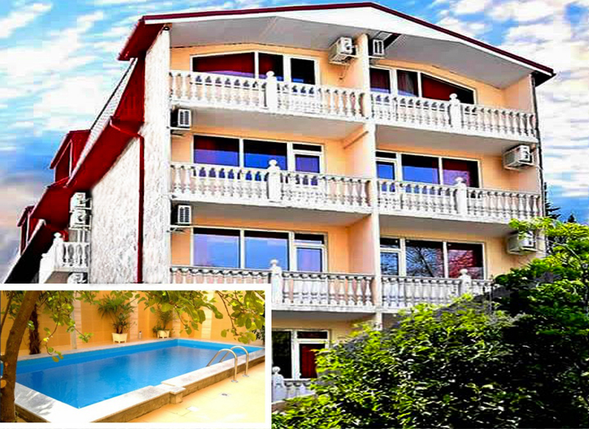
Гостиница «Визит» расположена в центре Лазаревского. Лазаревское представляет собой уютный и спокойный поселок, предоставляющий массу возможностей для полноценного отдыха. С одной стороны здесь теплое и ласковое море, с другой поселок окаймлен скалистыми отрогами, которые создают не менее интересную картину, привлекая любителей природы невероятными пейзажами. Курорт Лазаревское - это 280 дней солнца и тепла в году. В непосредственной близости от отеля находится аквапарк «Дельфин» и дельфинарий. Для постояльцев гостиницы предлагаются услуги трансфера. Персонал отеля может предоставить лечение в санатории «Морская звезда». На территории гостиницы «Визит» есть беседка, общая кухня, оборудованная всем необходимым для самостоятельного приготовления пищи и внутренний двор с пальмами.
Размещение:
«Стандарт» 2-х, 3-х, 4-х, 5-ти местные номера с удобствами (WC, душ, ТВ, мини-холодильник, кондиционер, эл. чайник, односпальные и двуспальные кровати, тумбочка, шкаф, стулья, стол).
Пляж: 2 мин – мелко-галечный.
Питание: есть общая кухня, оборудованная всем необходимым для самостоятельного приготовления пищи.
Дети: до 3 лет на одном месте с родителями – 6950 руб., до12 лет скидка на проезд - 200 руб.

Стоимость тура на 1 человека (7 ночей)
Размещение  Заезды | СТАНДАРТ
 | 2-х мест.  с удоб. | 3-х мест.  с удоб. | 4-х мест. с удоб. | 5-ти мест.  2-х комн.  с удоб.
29.05.-07.06. | 11150 | 10350 | 9750 | 9950
05.06.-14.06. | 12550 | 11650 | 10950 | 11150
12.06.-21.06. | 13950 | 12750 | 11750 | 12000
19.06.-28.06. | 14150 | 12950 | 11950 | 12350
26.06.-05.07. | 14950 | 13150 | 12150 | 13450
03.07.-12.07. | 16750 | 14650 | 13550 | 14450
10.07.-19.07. | 18250 | 15950 | 14450 | 14750
17.07.-26.07. | 18250 | 16350 | 14750 | 14950
24.07.-02.08. | 18250 | 16350 | 14750 | 14950
31.07.-09.08. | 18250 | 16350 | 14750 | 14950
07.08.-16.08. | 18250 | 16350 | 14750 | 14950
14.08.-23.08. | 18000 | 16350 | 14750 | 14950
21.08.-30.08. | 16550 | 14950 | 13750 | 14950
28.08.-06.09. | 15950 | 13550 | 12450 | 12650
04.09.-13.09. | 15950 | 13550 | 12450 | 12650
11.09.-20.09. | 15750 | 13350 | 12250 | 12350
18.09.-27.09. | 14550 | 11350 | 10250 | 9950
В стоимость входит: проезд на автобусе, проживание в номерах выбранной категории, сопровождение, страховка от несчастного случая.
Курортный сбор за доп. плату.

Выезд еженедельно по понедельникам.
Хочешь классно отдохнуть – отправляйся с нами в путь!!!!

